Svečanost primopredaje za
''Projekt nabave opreme za ambulantu u Mečenčanima''

18. studenog 2011, veleposlanik Japana u Republici Hrvatskoj, Nj.E. gdin. Yoshio Tamura, posjetio je ambulantu u Mečenčanima u općini Donji Kukuruzari kako bi prisustvovao svečanoj ceremoniji primopredaje za ''Projekt nabave opreme za ambulantu u Mečenčanima''.
Vlada Japana je, u okviru ovog projekta, donirala je 30,107 EUR Domu zdravlja Sisak kako bi opremio ambulantu osnovnom medicinskom opremom poput EKG-a, kompleta za reanimaciju i ostale medicinske opreme te također stomatološkom stolicom i stomatološkom opremom.
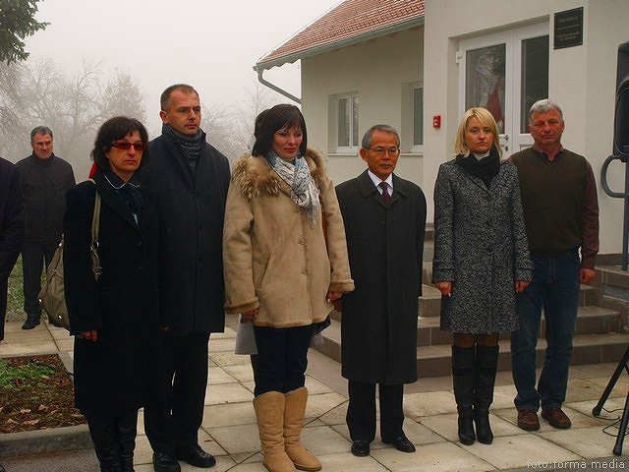
Na svečanosti primopredaje, gđa. Lovrić-Merzel, županica Sisačko-moslavačka, u svom govoru je izrazila zahvalnost za svu pomoć koju je japanska Vlada dala županiji. Veleposlanik je naglasio da ''ovo ratom pogođeno područje još uvijek prolazi kroz proces oporavka i ovaj projekt će doprinijeti boljoj kvaliteti pružanja medicinske usluge i životnim uvjetima lokalnog stanovništva''.

(s lijeva) gđa. Harcet, zamjenica županice, gdin. Rudić, zamjenik županice, gđa. Lovrić Merzel, županica, Nj.E. gdin. Tamura, veleposlanik Japana, gđa. Pintar, ravnateljica Doma zdravlja Sisak, gdin. Blažanović, načelnik općine Donji Kukuruzari
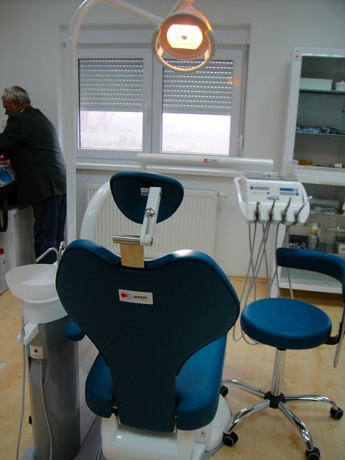
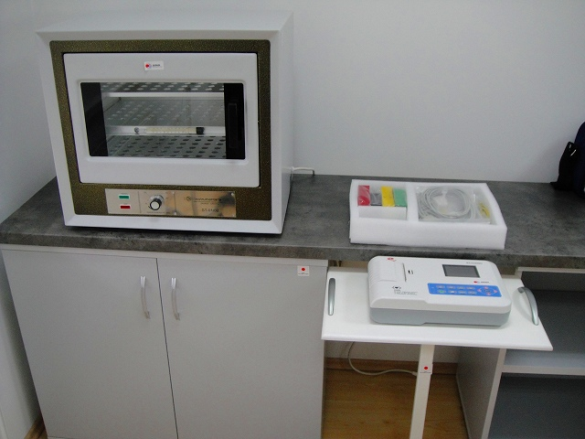

Oprema donirana ovim projektom

